ПРОЕКТ

В КАТЕГОРИЯ:

Уеб сайт

ТЕМА:

„Тема по ваш избор извън посочените“

Автор:

Имена: Иван Светославов Делчилов, ЕГН: 0746040480, гр.Бургас, 0878151162, ISDelchilov21@codingburgas.bg

Ръководител:

Имена: Данаила Стаматова, Телефон: 0886886225, Поща: Dstamatova@codingburgas.bg, Длъжност: Учител

Contents

1 Резюме 3

2 Цели (предназначение, кратък анализ на потребностите и на съществуващите решения) 3

3 Основни етапи в реализирането на проекта (основни дейности, роли на авторите) 3

4 Ниво на сложност на проекта – основни проблеми при реализация на поставените цели 4

5 Логическо и функционално описание на решението – архитектура от какви модули е изградено, какви са функциите на всеки модул, какви са взаимодействията помежду им и т.н 4

6 Реализация – обосновка за използвани технологични средства, алгоритми, литература, програмни приложения и др. 4

7 Описание на приложението – как се стартира и/или инсталира, как се използва, как се поддържа 5

8 Заключение – какъв е основният резултат, дали има приложения до момента, какви възможности съществуват за развитие и усъвършенстване 6

# 1 Резюме

Ally е уеб базирана платформа. Проектът е разработен за и в полза на ученици, които имат необходимостта да получат повече информация по дадена тема и/или да разрешат проблем свързан с неразбиране на учебен материал. Платформата представлява своеобразно приложение, в което ученикът търсещ информация задава конкретен въпрос или проблем до регистрираните в платформата потребители - ученици.

# 2 Цели (предназначение, кратък анализ на потребностите и на съществуващите решения)

Основна цел на проекта е да се създаде платформа в помощ на ученици в гимназиален етап на обучение.

Подцелите на решението са:

* Да се подобрят знанията и уменията на учениците по дадени теми/ въпроси/;
* Да се осъществи една лесно достъпна и разбираема по отношение на комуникацията добра практика - „от връстници към връстници“;
* Ученици имащи интереси към учебни дисциплини, които не изучават, да имат възможност да се поучат от знанията и опита от тези, които ги изучават.

Платформата е интернет приложение. Приложима е за мобилни устройства – смарт телефони. Има форма за регистрация, както и такава за анулиране на акаунта.

# 3 Основни етапи в реализирането на проекта (основни дейности, роли на авторите)

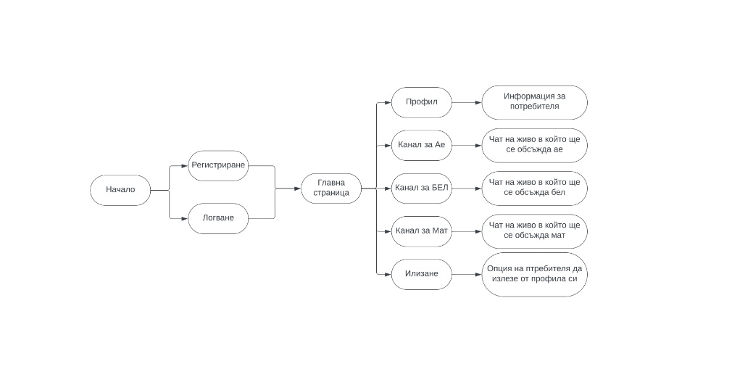

# 4 Ниво на сложност на проекта – основни проблеми при реализация на поставените цели

Бяха срещнати трудности само при направата на сървъра.

# 5 Логическо и функционално описание на решението – архитектура от какви модули е изградено, какви са функциите на всеки модул, какви са взаимодействията помежду им и т.н

* **Фронтенд (Frontend):**
  + **Модул "Потребителски интерфейс":**
    - Функции: Показва потребителския интерфейс, където потребителите могат да създават, коментират по дадените запитвания
    - Взаимодействия: Комуникира със постовете на потребителя и изпраща заявки към бекенда за обновяване на данните.
* **Бекенд (Backend):**
  + **Модул "Управление на задачи":**
    - Функции: Обработва логиката на приложението, включително създаване, редактиране, изтриване и списък с задачи.
    - Взаимодействия: Комуникира с базата данни за съхранение на информацията за постовете.
  + **Модул "Автентикация и авторизация":**
    - Функции: Управлява потребителските идентификации и правата за достъп.
    - Взаимодействия: Проверява потребителските данни и управлява сесиите.
  + **Модул "База данни":**
    - Функции: Съхранява данни за потребителите и постовете.
    - Взаимодействия: Получава и записва информацията, предоставена от другите модули.

# 6 Реализация – обосновка за използвани технологични средства, алгоритми, литература, програмни приложения и др.

* **Технологични средства:**
  + **Език за програмиране (Backend/Frontend):** Програмният език който сме избрали za Backend е Python. За създаването на Frontend използвахме JavaScript библиотеката React. При създаването на нашия Backend . В направата на нашия проект бяха прибавени – Axios, за свързването на Frontend-а и SQLALCHEMY, за Свързването на Backend-a с базата данни.
  + **База данни:** Релационната база данни която сме избрали е PostgreSQL.
  + **Сървър:** За сървърната част използвахме уеб сървъра Python Flask
  + **Инструменти за управление на зависимости и сборка:** За управлението на зависимости и сборка използваме npm
* **Програмни приложения:**
  + **Интегрирани среди за разработка (IDE):** Средата за разработка на проекта Ally беше Visual Studio Code.
  + **Версионен контрол:** За контролирането на кода сме използвали Git и GitHub
  + **Базови програми за дизайн и разработка:** Базовите програми за дизайн са Figma, Adobe и Photoshop.

# 7 Описание на приложението – как се стартира и/или инсталира, как се използва, как се поддържа

* **Инсталация и стартиране:**
  + **Стартиране на бекенда:**
    - Клониране на репозиторито: **git clone** <https://github.com/ISDelchilov21/Ally.git>
    - Инсталиране на зависимостите: **npm install** или **pip install -r requirements.txt**
    - За пускaне на сървъра python”app.py”
  + **Стартиране на фронтенда:**
    - cd Ally
    - cd client
    - Инсталиране на зависимостите: **npm install**
    - Стартиране на разработъчния сървър: **npm start**
  + **База данни:**
    - Конфигуриране и стартиране на база данни (PostgreSQL)
* **Използване на приложението:**
  + **Регистрация и вход:**
    - Потребителите трябва да се регистрират с валиден имейл и парола както и с още няколко допълнителни полета.
    - Вече регистрирани потребители влизат в системата чрез въвеждане на потребителско име и парола.
  + **Потребителски интерфейс:**
    - Интуитивен и лесен за използване интерфейс.
    - Достъп до различни секции като "Home", "Account", и т.н.

# 8 Заключение – какъв е основният резултат, дали има приложения до момента, какви възможности съществуват за развитие и усъвършенстване

С обединяването на всички компоненти в тази документация, проектът Ally създава иновативна образователна среда, подпомагайки на учениците, в техния образователен процес, и създавайки възможности за взаимно обучение и споделяне на знания.